O antropocentrismo, seu apaixonamento narcísico e o risco da vida na Terra. Entrevista especial com Luanda Francine
Psicanalista vê na virada animal, como na zooliteratura, a oportunidade de nos repensarmos como sujeitos de um humanismo que se põe no centro do mundo e expropria o planeta sem se dar conta do risco de extinção

Diz-se que houve um tempo em que o ser humano venceu as trevas e passou a se ver como sujeito pensante no mundo, período esse que reconhecemos como o humanismo. O problema, conforme aponta a psicanalista Luanda Francine, é que parece que acendemos as luzes para contemplar o belo no humano, nos inebriamos, e esquecemos do resto do mundo. A consequência disso é a inauguração de um outro tempo, o antropoceno, que revela o risco da extinção da vida na Terra. De novo, o problema é que o “sujeito homem” parece tão absorto consigo, com sua ciência, que nem percebe que a sua é também uma das espécies sob ameaça. “O antropocentrismo é um apaixonamento narcísico e o mito nos mostra o desfecho disso”, adverte na entrevista concedida por e-mail ao Instituto Humanitas Unisinos - IHU.

Para Luanda, “é imprescindível que, antes de nos afogarmos, possamos dizer qual é a imagem que amamos, qual é a imagem que queremos nos fazer coincidir sob a égide do antropocentrismo”. Processo esse que, para ela, consiste em reconhecer que “o humanismo é uma aposta de comunhão que fracassa em seu cerne por funcionar a partir e contra o estrangeiro”. A psicanalista ainda prova o quanto somos antropocêntricos até na hora de, etimologicamente, constituir o conceito. “Por que não dizemos ‘humanocentrismo’ ao invés de antropocentrismo? Diz-se que ‘humano’, do latim, tem uma de suas raízes no húmus, no solo vivo. Enquanto que ‘antropos’, do grego ánthropos, tem raiz naquele humano que se diferencia da mulher, o homem. E homem, na filosofia antiga, é aquele ser celeste”, explica.

O que Luanda revela nesse movimento é que desconstruir esse humano moderno que aprendemos a forjar é essencial para que possamos nã o só ver os outros seres vivos, mas reconhecer neles uma legitimidade de vida tão potente quanto a nossa. “O que está em jogo é mais do que o humano enquanto espécie, é o homem em oposição às coisas terrestres, o homem das coisas divinas. Em geral, as pessoas não se dão conta de que a face de Narciso refletida no espelho d’agua também refletia o céu e seu rosto nele”, observa.

Por isso, a virada animal que sugere em nada tem a ver com animalizar humanos ou humanizar bichos. É um olhar de outra ordem. “Todos sabem sob quais condições os animais são mantidos e que há um consentimento social para que isso se dê assim. Daí o ‘animal’ não ser uma mera classificação dos seres vivos e nem a designação dos viventes não-humanos dentro desses, mas fundamentalmente um lugar para a fruição da violência, para prática de opressão”, detalha. “Certamente a causa animal obriga o humanismo a se virar, se dobrar e desdobrar, fazendo um movimento que tanto vinca como marca o vínculo. E é nesse lugar, onde o movimento faz coincidir o vinco e o vínculo, que se instaura o corte profundo de uma ferida narcísica”, reflete.

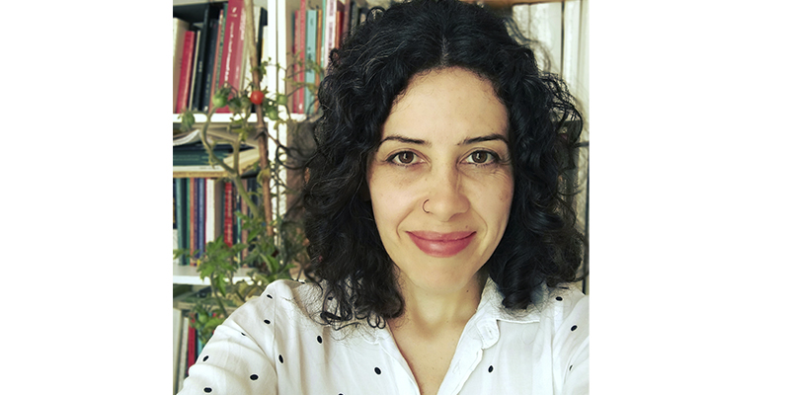
Luanda Francine (Foto: Arquivo Pessoal)

Luanda Francine é psicanalista com formação em Filosofia pela Pontifícia Universidade Católica de São Paulo – PUC-SP e mestre em Psicologia Social pela mesma instituição. Atualmente é doutoranda em Filosofia na Universidade de Lisboa (CFUL), coordenadora do Grupo de Pesquisa sobre Ética e Direitos dos Animais do Diversitas - FFLCH/USP e membra do Grupo Práxis do Centro de Filosofia da Universidade de Lisboa – CFUL.

Confira a entrevista.

IHU – Em que medida um olhar a partir da visada dos animais pode nos fazer mais humanos?

Luanda Francine – Essa é uma pergunta simples, altamente complexa e ao mesmo tempo remete a uma armadilha. E armadilha é uma classe de objetos que serve justamente para capturar animais. Podemos entender “mais humanos” na acepção moral de altruísmo e bondade ou no sentido de continuísmo do projeto que mutilou os animais de seus atributos para que nos sentíssemos “mais humanos”. Certamente a combinação desses leva ao pior, leva a hiper-humanismos que criam formas mais bondosas de capturar animais na armadilha, desde inclusive, a episteme.

Também é possível entender “mais humanos” em oposição à bestialidade, lembrando que, como diz Jacques Derrida, a bestialidade de modo algum é o equivalente de animalidade, mas uma condição que só nós podemos aceder. Escolho, portanto, responder a partir dessa direção.

Reconhecer que os têm os seus próprios pontos de vista, antes de tudo, significa reconhecer que cada animal tem uma interioridade que lhe é própria, que não são vazios de experiências singulares – o que passa ao largo da costumeira homogeneização que achata e uniformiza o resto de vida interior que bondosamente lhes foi concedida, de lesmas à cavalos (e faço a observação de que esse exemplo serve para remeter às diferenças, não para prender animais na outra armadilha que inferioriza a experiência alheia conforme hierarquizações taxonômicas e morais fundadas na semelhança a nossas predicações), dentro de uma grande categoria acachapante a qual denominamos Animal.

Admitir que do outro lado da conversa tem alguém escutando/olhando permite que ocupemos outras posições existenciais no mundo, menos autocentradas. E conforme nos tornarmos menos autocentrados, nos tornarmos menos bestiais, já que é na relação com o outro que vamos nos “lapidando”, isto é, nos submetendo aos limites, aos cortes da castração. Mas o que significa ser lapidado, ou ainda, cortado, especifica e singularmente no encontro com os animais?

Reconhecer que os animais têm os seus próprios pontos de vista, antes de tudo, significa reconhecer que cada animal tem uma interioridade que lhe é própria, que não são vazios de experiências singulares – Luanda Francine
Tweet

Descoisificar animais

Essa é uma questão imensa que aponta a diferentes caminhos. Um deles é que, na medida em que descoisificamos os animais, somos confrontados com a necessidade de (re)pensar a nossa soberania e o livre exercício da tirania, pois a nossa relação – ocidental, cartesiana, mercadológica – com os animais é a quintessência do totalitarismo. Por meio da categoria animal se preserva um imenso espectro de autorizações de massacre anistiado. Entendemos perfeitamente quando alguém diz que “foi tratado como um animal” assim como sabemos bem o que já aconteceu na história quando grupos foram/são colocados na condição animal.

Não há espaço para ingenuidade aqui. Todos sabem sob quais condições os animais são mantidos e que há um consentimento social para que isso se dê assim. Daí o “animal” não ser uma mera classificação dos seres vivos e nem a designação dos viventes não-humanos dentro desses, mas fundamentalmente um lugar para a fruição da violência, para prática de opressão. A animalização é, por isso, um dispositivo político que estrutura relações de poder e as justifica com base na tautologia animalizante. Animalizar o outro, seja esse outro um animal ou um humano, funciona como sinal verde para tomá-lo como coisa torturável, matável. E, na outra ponta, significa produzir subjetividades tiranizadoras, já que o que somos é efeito da relação com o outro. Não é preciso ir além para entender a bestialidade desse gerenciamento.

Quando levamos os animais a sério em seus termos, passamos a reconhecê-los como alteridades significativas e os retiramos do lugar de servos. Com isso eles nos “domesticam”, interditam nossa bestialidade, somos obrigados a nos remodelar com eles e abrir mão de privilégios de uso naturalizado na cultura.

IHU – Podemos considerar que o antropocentrismo nos levou a um esgotamento que tem feito com que nem nós mesmos sejamos capazes de nos ouvir e ouvir outras formas de vida?
Luanda Francine – Incapazes de escutar outras formas de vida com certeza. Já a perda da capacidade de nos ouvir, depende. Creio haver uma dupla resposta aqui. Porque somos muito apaixonados pelas coisas que criamos, nos emparedamos e fechamos as janelas para nos escutarmos melhor. Michel Serres bem fala disso em seu livro “O contrato natural”: estamos muito ocupados com nossos canais, tudo que é importante “acontece do lado de dentro e em palavras, jamais fora com as coisas” . Há uma desconsideração imperativa de tudo e todos que escapem à palavra.

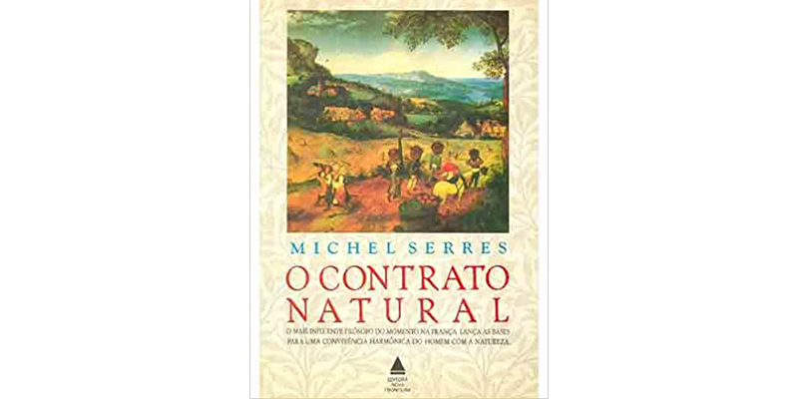
SERRES, M. O Contrato Natural. Rio de janeiro: Nova fronteira, 1991 | Imagem: divulgação

Não à toa os animais serem julgados como culpados no tribunal logocêntrico por não falarem. Mas essa condenação vem muito mais pelo horror à existência subversiva das coisas que não são passíveis de tradução em nossa língua. Logo, os insurgentes da linguagem são banidos da participação social, ainda que sirvam como substrato principal da exploração que erige esse mesmo social. O discurso capitalista, por sua vez, rege com maestria tudo isso, sempre pronto a encobrir a nossa falta constitutiva, aquilo que escapa à simbolização e imaginarização, com os seus alto-falantes que obliteram.

Por isso, nessa dimensão não há falta, mas sim um excesso de nós mesmos, um excesso de escuta dos nossos falatórios. O que falta aqui é precisamente a falta, e nesse contexto é que posso dizer que vamos deixando de escutar a nós mesmos, pois há muitas bocas coladas em nossos ouvidos, sendo necessário que façamos um processo de desescuta do que elas ostensivamente nos dizem e ordenam, um processo de deixar palavras escaparem.

O antropocentrismo é um apaixonamento narcísico e o mito nos mostra o desfecho disso. Entretanto, é imprescindível que, antes de nos afogarmos, possamos dizer qual é a imagem que amamos, qual é a imagem que queremos nos fazer coincidir sob a égide do antropocentrismo – Luanda Francine
Tweet

Apaixonamento narcísico

Também acho necessário dizer que o nosso mergulho no lago do solipsismo tem destino traçado. O antropocentrismo é um apaixonamento narcísico e o mito nos mostra o desfecho disso. Entretanto, é imprescindível que, antes de nos afogarmos, possamos dizer qual é a imagem que amamos, qual é a imagem que queremos nos fazer coincidir sob a égide do antropocentrismo.

Para responder a isso, também há pistas etimológicas: afinal, por que não dizemos “humanocentrismo” ao invés de antropocentrismo? Diz-se que “humano”, do latim, tem uma de suas raízes no húmus, no solo vivo. Enquanto que “antropos”, do grego ánthropos, tem raiz naquele humano que se diferencia da mulher, o homem. E homem, na filosofia antiga (intensificado a partir de Platão), é aquele ser celeste, animado pela alma, incluindo a alma intelectual, princípio que faz vivo o ánthropos.

Enfim, o que está em jogo é mais do que o humano enquanto espécie, é o homem em oposição às coisas terrestres, o homem das coisas divinas. Em geral, as pessoas não se dão conta de que a face de Narciso refletida no espelho d’agua também refletia o céu e seu rosto nele.

Mas quais seriam as imagens celestes que tanto atravessam a subjetividade ocidental? Junto ao céu na água, a imagem do humano do sexo masculino, branco, adulto, semelhante a um Deus, heterossexual, saudável, colonizador, racional, proprietário, carnívoro, gerente de negócios bem-sucedido? O humano apaixonado por si mesmo decerto não abrange todas as pessoas pertencentes a espécie humana.

Capitalismo e antropocentrismo

Ademais, sendo o antropocentrismo carregado de acontecimentos históricos que se acumulam, eles se avolumam no capitalismo. Lembro aqui do preciso diagnóstico da Renata Salecl , que localiza na ideologia do capitalismo de hoje a proposta do “seja o que você quiser”, na tentativa de vender a sedutora ideia de que o sujeito possa mesmo realizar a antiga fantasia de ser o seu próprio criador.

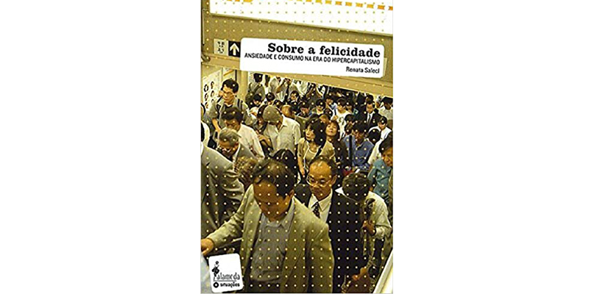
SALECL, Renata. Sobre a felicidade: ansiedade e consumo na era do hipercapitalismo. São Paulo: Alameda, 2005 | Imagem: divulgação

Mas isso é constitutivamente impossível. Para chegar até aqui e ser quem somos, precisamos estruturalmente do outro: do outro sujeito, do outro animal, do outro mineral, do outro vegetal, do outra bactéria, do outro fungo, do outro vírus, do outro outro. A nossa condição é de interdependência física e psíquica. Nós nos tornamos-com todos esses (Donna Haraway está sempre nos lembrando disso), mas os pisoteamos, os descartamos a fim de usá-los como referente negativo de nossa constituição. Esse é um modo de fabricar o “humano”. Ao invés de nos tornar-com, nos “autotornamos”. Porém, quando solapamos os outros que nos “coconstituem”, somos destruídos pela nossa própria miséria neurótica.

Antropocentrismo, aquilo do que não falamos

O antropocentrismo é um problema ainda pouquíssimo falado no divã da humanidade ocidental. Faz parte da gama dos assuntos que demoram, que são bastante postergados para aparecer em análise. Mas por quanto tempo mais seguirá sendo exercido sob a ocultação do dizer? Lidamos com isso como se a temporalidade lógica subjetiva sempre pudesse se sobrepor a outras temporalidades, como se todos os outros viventes pudessem tranquilamente esperar a majestade que pesa em bloco e maciçamente no planeta, fazer uma “de-cisão”. Porém, enquanto escrevo essas palavras e você as lê, não há palavras para dizer do sofrimento que acontece nos porões que evitamos ver.

É preciso tratarmos com firmeza o antropocentrismo, é preciso mais do que nunca falar sobre ele. Quem sabe assim conseguimos promover um distanciamento necessário a fim de não cair, como os nossos patinhos metafóricos, na cilada dos ideais que sustentam o excepcionalismo humano identificado ao purpurinado homem de linguagem celeste.

Certamente a causa animal obriga o humanismo a se virar, se dobrar e desdobrar, fazendo um movimento que tanto vinca como marca o vínculo – Luanda Francine
Tweet

IHU – A chamada “virada animal” se perfaz como um novo caminho, uma nova dobra no humanismo?

Luanda Francine – Achei curioso o termo dobra aqui colocado. Pensei nas vestes que dobramos e na dobra espacial; ambas fazem com que os dois pontos diminuam a distância. No contexto da nossa conversa, os dois pontos, o eu e o outro. Também lembrei do trabalho de dobradura, que cria outras formas para além da planificação dada pelo papel, o que me faz pensar na emergência tridimensional dos animais para libertação da nossa atual pobreza imaginativa binária-bidimensional a respeito “do papel” deles.

Também a dobra, conforme sua curvatura, pode ensimesmar-se ou abrir-se, e, em sentido moral, respectivamente, novamente domar o outro ou curvar-se em direção a ele, e até mesmo perante ele. Então, certamente a causa animal obriga o humanismo a se virar, se dobrar e desdobrar, fazendo um movimento que tanto vinca como marca o vínculo. E é nesse lugar, onde o movimento faz coincidir o vinco e o vínculo, que se instaura o corte profundo de uma ferida narcísica. Não é uma tarefa fácil para os que se identificam com os ideários humanistas, mas a boa notícia é que o corte, a ferida, são também afloramentos de aberturas, zonas de contato entre o interno e o externo.

E já era mesmo em tempo até para o próprio humanismo, uma vez que este sequer pode chegar perto daquilo a que se propõe, porque carrega consigo a baioneta pela qual se trai. O humanismo é uma aposta de comunhão que fracassa em seu cerne por funcionar a partir e contra o estrangeiro. O fracasso do humanismo é estrutural, mas não pela razão de uma impossibilidade estrutural de fazer uma toda-comunhão (Freud falou bastante disso, sempre restará uma hostilidade para com o outro), mas porque, fundamentalmente, o humanismo, sem perceber, eleva o critério da diferença narcísica e a faz seu suporte.

Então, como conseguir estabelecer uma comunhão possível (não ideal) entre as pessoas, entre os povos, sustentando suas diferenças, se o modelo que o fundamenta é justamente a recusa do estrangeiro? Não dá para tapar esse furo e é por ele que as boas intenções do humanismo escoam.

O grande grupo contornado pelo humanismo que trabalha unicamente em prol de seus próprios interesses é desestabilizado quando os animais passam a invadir esse território seleto – Luanda Francine
Tweet

“Narcisismo das pequenas diferenças”

Nesse sentido, o humanismo é uma montagem ao modo de um grupo. Acho pertinente que possamos pensar aqui de modo expandido o que Freud chamou por “Narcisismo das pequenas diferenças”. Para um grupo se constituir é necessário que alguém fique fora dele e ali seja mantido. A ligação interior, a comunhão interna efetuada pelo amor só se sustenta quando há hostilidade para quem fica no exterior.

Isso permite que seja criado um “nós” e um “outros” dos quais temos que nos defender para proteger uma identidade grupal fundada na exclusão do outro. Esse é um dos motivos pelos quais há tanta resistência em incluir os animais e outros seres no campo das considerações éticas. O grande grupo contornado pelo humanismo que trabalha unicamente em prol de seus próprios interesses é desestabilizado quando os animais passam a invadir esse território seleto, por isso o sentimento que lhes é reservado (assim como para as pessoas que tentam incluir os animais) é o desdém.

IHU – Como podemos compreender, do ponto de vista psicanalítico, esse desejo humano de poder sobre as outras espécies e até mesmo sobre o planeta?

Luanda Francine – Esse poder que não mede forças para atuar sobre os animais e o planeta esconde a condição paralela do não poder sobre tudo isso. Somos constituídos a partir de uma intrínseca condição de sujeição ao Outro. Para que a criança entre na linguagem e se funde como sujeito desejante, é preciso que se submeta à lei do Outro, isto é, precisa de alguém que lhe deseje e lhe forneça as primeiras coordenadas simbólicas para sua inscrição na linguagem. Lacan dirá que essa é uma experiência de profundo assujeitamento aos caprichos daquele de quem se depende; ficamos como objetos à mercê do desejo do Outro, ou ainda, objetos de seu gozo.

Mas isso não é tudo. Em outro nível da experiência do viver, também somos assujeitados ao corpo, à morte, às leis naturais, aos caprichos de gozo da chamada “Mãe Terra”. Há, portanto, um profundo desamparo, gerador de angústia, frente aos poderes superiores da Natureza. Acerca disso, Freud dirá que sua personificação é/foi um meio de entrar em relação com ela, para nos associarmos como iguais, a fim de influenciá-la e até mesmo dominá-la.

Outro modo foi a substituição da “mãe” natureza, pelo “pai” Deus, como agente de interdição e proteção dos perigos dessa mãe. Ou seja, para Freud, a origem das ideias religiosas, assim como a origem de todas as realizações da civilização, surgiu pela necessidade de “defesa contra a força esmagadoramente superior da natureza” . Assim, o poder que exercemos contra os outros – pessoas, animais, planeta – é intrinsecamente relacionado a um mecanismo de defesa (embora não somente). Quanto pior uma cultura lida com o descontrole frente ao assujeitamento ao natural, mais bélica será com tudo o que vive e morre, ou ainda, com aquilo que promove a vida e a morte. E aqui há um acréscimo, um truque feito com esse belicismo: o de “assenhoramento” da morte. Uma tentativa de ser piloto na corrida ou comandante que aciona o botão vermelho diante do irresolvível fim: que a Natureza não nos tenha, mas que nós a tenhamos!

O leão e a gazela

A nossa condição de vulnerabilidade é muito maltratada na ontologia ocidental, e mais oprimida ainda sob o discurso capitalista, que parece eleger bestialidade da imagem do “leão social” como seu protótipo de sucesso para o qual devemos nos identificar e nos posicionar nas relações (e quando convém, a barreira da divisão humano-animal é prontamente suspendida). Não posso deixar de trazer aqui a comum anedota que advém quando uma pessoa diz que é vegetariana/vegana e a outra, buscando justificativas naturalizantes para se contrapor, diz: “mas e o leão?” Ora, afinal, quem quer se identificar com a gazela, não é mesmo?

Costumamos falar muito sobre o poder, e com razão. Mas é urgente falarmos do não-poder, do quanto somos desempoderados. E não para consertá-lo, mas para tratá-lo melhor. O não-poder precisa ter espaço. Acerca disso, Derrida faz uma interessante torção a partir da proposição de Jeremy Bentham sobre a problemática dos animais não se dar no âmbito de se eles podem falar ou raciocinar, mas de se podem sofrer. Derrida, sem desconsiderar o sofrimento, se volta para enfrentar ainda um ponto anterior: “eles podem não poder?”

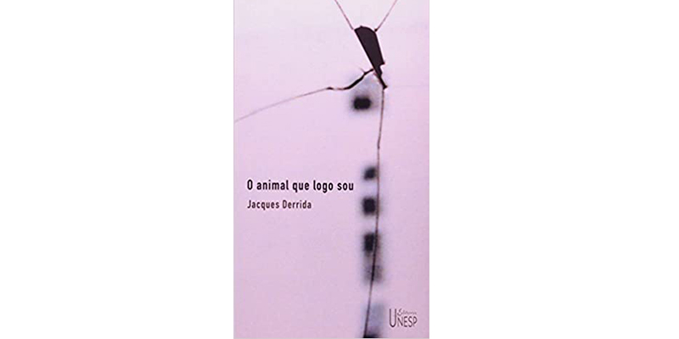
Derrida, Jacques. O Animal que logo sou (a seguir). São Paulo: Unesp, 2002., referência da qual Luanda trabalhou no ponto acima | Imagem: divulgação

A combinação desse “não poder” e do poder sofrer, que deixa de ser um poder para se tornar uma possibilidade, é um modo de pensar a radicalidade do que nós e os animais compartilhamos: a finitude, a vulnerabilidade, o não-poder.

Então, eles podem não poder? E nós, podemos não poder?

IHU – Na mesma perspectiva da questão anterior, o que representa o desejo humano pela caça, o abate de animais e, muitas vezes, sua exibição como troféu?

Luanda Francine – Entendo que esteja se referindo não à caça de subsistência, mas a chamada caça “esportiva”, derivada das tradições de ostentação do poder da nobreza e proprietários de terras da Europa, posteriormente estendida à burguesia. Então, além do que comentei na questão anterior sobre o poder, que também aqui se aplica, acrescentarei a importância do fator “selvagem”.

Há pouco assisti ao filme “Safari” (2016), do Ulrich Seidl. Recomendo. Nele o diretor acompanha um grupo de alemães e austríacos que vão fazer turismo de caça no continente africano. O filme mostra muito bem as discursividades que acompanham aquelas pessoas: matar porque é bonito, matar porque pode ser velho, matar porque pode ser doente, matar porque é exótico, matar porque é forte. Acerca desta última, acompanhamos os caçadores, depois de atirarem e encontrarem os animais caídos, dizerem coisas do tipo: “você foi bravo, meu amigo”, “ela foi uma guerreira”, mesmo estando os animais sem possibilidade alguma de luta perante um tiro que lhes chega do nada. Imputar bravura aos animais abatidos é o que confere o sentimento de bravura (e não de covardia, por exemplo) ao caçador.

Conjuntamente, o filme também mostra a tensão colonial, racista, que subjaz em todo contexto. Enquanto aqueles europeus atiram e fazem as fotos encenadas (o que inclui deixar o animal esteticamente mais aprazível para as fotos e esconder a marca da bala), os negros do parque, animalizados desde falas como “eles podem correr mais do que nós” - seguida de advertência desdenhosa: “quando querem” -, estão sempre em posição de subserviência, pobreza, e são os que recebem aqueles animais para eviscerar (fazer o trabalho sujo, selvagem) em recintos escuros (e a câmera não nos poupa de cada detalhe) e comer.

Entrando no aspecto "selvagem", é importante lembrar que não se caçam animais domésticos, a menos quando esses são colocados no lugar da representação de perigo (portanto, do que fugiu à domesticação). Também a caça às bruxas nos ensinou isso. Assim como o racismo científico do XIX, sempre perseguindo em suas caçadas os povos ditos “selvagens”, costumeiramente escrutinados por suas características físicas, mais fortes (mais animais) que os brancos europeus.

Na ontologia ocidental a categoria do selvagem é oposta à categoria da civilização tal como mal versus bem, algo a ser combatido (exceto quando o selvagem está em algum lugar longínquo, de improvável contato), já que é associado à não restrição instintual - em outras palavras, à não restrição de gozo. E sem que haja restrição desse, não é possível vida comunal, a não ser que apenas o soberano goze e os demais vivam em submissão escrava. Há um fantasma de regressão ao primitivo que nos acompanha.

Na ontologia ocidental a categoria do selvagem é oposta à categoria da civilização tal como mal versus bem, algo a ser combatido, já que é associado à não restrição instintual - em outras palavras, à não restrição de gozo – Luanda Francine
Tweet

O primitivo

Essa maneira extremada de lidar com o que nos remete ao primitivo encontra esteio em nossa realidade psíquica ao mesmo tempo em que a molda (por exemplo, a depreciação da vida terrena tem um papel preponderante na composição da nossa subjetividade, assim como a mecanização do mundo). Entretanto, a despeito das dicotomias puras de contaminação, Freud mostrou que o primitivo é conservado junto àquilo em que é transformado. Uma parte pulsional permanece inalterada enquanto a outra é modificada, seja nas histórias das culturas, seja na vida de cada um.

Em outras palavras, o primitivo é também o infantil que nos atravessa. Veja, estou marcando a associação: selvagem - primitivo - infantil. Categorias que despertam medo e desejo, impulsos ambivalentes de depreciação e veneração. E quanto mais uma cultura lida mal com isso, inferiorizando, maltratando nossas fantasias infantis e, ainda, o primitivo associado ao animal e à morte, o conflito retorna sob a face do pior, da violência institucionalizada.

Para o caso dos animais selvagens, assim como para todo aquele que é remetido ao selvagem, são projetados esses conflitos. Nos esforçamos tanto em ser racionais e civilizados, mas matar e tomar a cabeça do outro como troféu para se sobrepor ao selvagem faz justamente alimentar aquela satisfação primitiva evitada da não restrição do gozo absoluto sobre o outro. E ainda com o acréscimo de poder obter tal satisfação sem a interdição da cultura, aquela mesma que... quer tanto reprimir o primitivo!

Nos esforçamos tanto em ser racionais e civilizados, mas matar e tomar a cabeça do outro como troféu para se sobrepor ao selvagem faz justamente alimentar aquela satisfação primitiva evitada da não restrição do gozo absoluto sobre o outro – Luanda Francine
Tweet

IHU – Seriamos nós habitados por animais interiores? Se fôssemos menos gente e mais bicho, viveríamos melhor com nós mesmos e com os outros?

Luanda Francine – Os animais povoam nossa vida psíquica e nos habitam em todos os lugares porque atravessam o nosso corpo, nossa linguagem e o nosso corpo social. Se nos relacionássemos melhor com a animalidade e a mortalidade, certamente seríamos melhores conosco e com os outros.

Pode parecer dispensável dizer - mas infelizmente ainda não o é - que o nosso corpo, apesar de espiritualizado por séculos, é também um corpo animal, não integralmente significantizável, que resiste, insiste. Um corpo animal rebaixado, maltratado, odiado, negado, morrível. Bataille, sempre atento à problemática da animalidade, destaca o pé como um “órgão” da imundice, da aversão, do rebaixamento da dignidade humana, que nos provoca raiva perante os ideais. Apesar do formato do nosso pé ser um dos fundamentos de distinção entre os humanos e os macacos antropoides e arborícolas, nos faz lembrar do nosso parentesco primata.


Bataille. Revista Documents. Florianópolis: Cultura e Barbárie, 2019 | Imagem: Divulgação

Freud, também muito preciso, toma emprestada a expressão “resíduo de Terra” de Goethe , que aparece na última cena de Fausto (“ainda temos um resíduo de Terra, que é penoso de portar; e ainda que fosse de asbesto, não é asseado”) , para falar sobre como os homens civilizados lidam com sua natureza física: “ficam claramente embaraçados com qualquer coisa que os faça lembrar demasiadamente sua origem animal, por isso negam a atenção e o cuidado não reivindicam a animalidade como “componente integrante de seu ser essencial” [“Prefácio à Scatologic rites of all nations, de Bourke”. In: Obras completas de Sigmund Freud. Vol. XII. Rio de Janeiro: Imago, 2006]. Freud diz que o caminho mais sábio teria sido não só admitir esse “resto de terra”, como também dignificá-lo. Repito: dignificá-lo.

Se nos relacionássemos melhor com a animalidade e a mortalidade, certamente seríamos melhores conosco e com os outros – Luanda Francine
Tweet

O animal, nossa primeira metáfora

Ainda na esteira do que distingue ao mesmo tempo em que marca o vínculo, também podemos localizar o animal amparando o nosso atravessamento pela linguagem. John Berger faz uma bonita ponte aqui. Ao pensar sobre o primeiro tema na pintura ter sido o do animal, diz que não seria extemporâneo supor que o animal tenha sido nossa primeira metáfora. Isso aponta para um modo de relação metafórica com animais.

Portanto, se os primeiros símbolos eram os de animais, Berger lança sua flecha: “aquilo que distinguia os homens dos animais nasceu de sua relação com eles” [BERGER, John (1977). “Por que olhar para os animais?” In: Por que olhar para os animais? Tradução de Jorge Leandro Rosa. Lisboa: Antigona, 2020. p. 21-60.]. Creio, por isso, não ser redundante dizer que encontrar os animais na origem dos símbolos seja bastante... simbólico. Especialmente, quando pensamos nas tradições que se ferem com os interstícios que conectam cultura e natureza, sempre prontas a depreciar os animais e os isolar do nosso triunfo da linguagem, como se tal esplendor tivesse sido alcançado exclusivamente em circunstância de independência.

O animal é o suporte para o pensamento simbólico, seja ele o animal que não sou mais, o vivente animal ou o animal que ainda sou. O campo simbólico é a própria representação do animal que desencontra a si mesmo, faz metáfora de si pelo rasgo com o Outro-outro animal. A partir do animal, inventamos o animal simbólico que nos transformou. O animal é o Outro primordial da linguagem, está na raiz do significante; é nossa cicatriz original, o umbigo do sonho da linguagem.

Coragem para ver nosso animal interior

Por fim, pensando os animais nos interiores dos nossos constructos sociais, escolho trazer um trecho de “O Arranha-céus”, de Horkheimer [Max Horkheimer, Il grattacielo. in: Crepuscolo. Turim: Einaudi Editore, 1977], em que ele descreve, andar por andar, o que há num imenso edifício. No topo lutam entre si os magnatas de diferentes grupos de poder capitalista. Abaixo estão os magnatas menores, grandes proprietários e colaboradores. Abaixo e com repartições diferentes, os profissionais liberais, professores, empregados subalternos, engenheiros, caciques políticos, chefes de escritórios. Abaixo, artesãos, lojistas, camponeses, autônomos. Abaixo, os operários. Depois, os desempregados, os idosos, os doentes. Ao que prossegue, nessa descida:

“Só abaixo de tudo isso começa o verdadeiro fundamento da miséria sobre o qual se ergue essa construção [...]. Abaixo dos territórios onde morrem os milhões de coolies da Terra deveríamos representar, em seguida, o indescritível, o inimaginável sofrimento dos animais, o inferno dos animais na sociedade humana, o suor, o sangue, o desespero dos animais [...]. Neste edifício, cuja garagem é um matadouro e cujo teto é uma catedral, as janelas dos pisos superiores oferecem, com efeito, uma bela vista sobre o céu estrelado.”

Somos deveras habitados por animais em nossos interiores. Mas precisamos ter coragem de encarar sob que condições estão.

IHU – A senhora atualmente desenvolve a pesquisa “Olhar o olhar dos animais: uma investigação sobre o reconhecimento dos animais como alteridade a partir do pensamento de Jacques Derrida”. Gostaria que nos falasse dessa sua investigação e contasse como chegou a essas perspectivas da virada animal. Onde a senhora identifica, no pensamento de Jacques Derrida, essa abertura humana para a perspectiva animal?

Luanda Francine – Derrida desconstrói as premissas que definem “o animal” vinculado ao homem ocidental, isto é, o animal sobre o qual o homem ocidental se define, até chegar ao substantivo homem e seu vazio. Para Derrida, os animais são existências rebeldes a qualquer conceito e o primeiro crime cometido contra eles começou pela linguagem, com o homem bíblico que se outorgou o direito a ser autor e autoridade dos animais, que os nomeou e homogeneizou dentro de uma categoria comum, formando assim o animal genérico, indiferenciado, neutralizado, a base que permite a metaforização encobridora dos animais reais e que os transforma em teorema.

Derrida se empenha em desconstruir o essencialismo ligado à palavra que nomeia o animal enquanto tal, e assim, a superioridade ontológica sobre os animais e a ontologia da própria categoria animal. Questiona o esquecimento calculado dos animais na filosofia e, além da violência linguística, fala da violência de seus corpos ao modo de um genocídio, com a advertência de que não devemos nem abusar dessa palavra nem nos desembaraçar rápido demais dela no contexto dos massacres que fazemos com os animais.

Nós não somos a única espécie que faz fratura com as outras. Ademais, as fronteiras, além de marcar separações, marcam também zonas de encontro – Luanda Francine
Tweet

Por isso critica o logocentrismo e propõe pensar a ausência da nomeação e das palavras nos animais de outro modo que não o de uma privação, que os retiremos do silenciamento promovido pela nossa palavra. Também interpela a inconsistência do limite humano-animal, no entanto, não para apagá-lo, mas sim para multiplicá-lo: pois é absurdo pensar que exista apenas uma única fronteira, sendo que há uma multiplicidade de diferenças entre todos os animais.

Nós não somos a única espécie que faz fratura com as outras. Ademais, as fronteiras, além de marcar separações, marcam também zonas de encontro. Derrida diz que não se trata de renunciar a identificar os “próprios do homem”, mas, sim, de admitir que “nenhuma das características pelas quais a filosofia ou a cultura mais autorizadas acreditam reconhecer esse ‘próprio do homem’ é rigorosamente reservada, ao que nós, os homens, chamamos de homem. Seja porque animais dispõem disso também, seja porque o homem não dispõe tão seguramente quanto se pretende”.

Para Derrida os animais são existências rebeldes a qualquer conceito e o primeiro crime cometido contra eles começou pela linguagem – Luanda Francine
Tweet

Alteridade pela via do olhar

Na minha pesquisa, o ponto de partida é a proposição que Derrida articula em seu trabalho “o animal que logo sou (A seguir)”, onde sustenta a questão da alteridade dos animais pela via do olhar. A partir do encontro com o olhar de sua gata, isto é, um animal real e singular, e não o animal em geral e metafórico, discorre sobre a experiência de se ver visto, nu, por um animal, capaz de ter seu próprio ponto de vista.

Isso abala a posição de domínio da visão como sustentáculo da genealogia distintiva humano-animal por meio da alternância da posição sujeito-objeto, e traz como efeito o que ele nomeia por animal-estar, espécie original de mal-estar advinda da surpresa de se ver sendo visto, como um objeto, por um animal e para um animal, antes mesmo de se perceber como nu. Ou seja, a ideia é que estamos nus, sem o saber, perante os animais, e não há roupagem alguma, nem mesmo a do saber (logos), capaz de esconder isso que se dá a ver antes de nós.

Derrida, nesta conferência (que virou o livro), também coloca a questão do animal ser o nosso primeiro espelho. Bem, tudo isso é um prato cheio para dialogar com a psicanálise, especialmente com as formulações de Lacan sobre o olhar: estruturalmente, antes de ver, somos vistos, e não podemos saber o que o outro vê e nem quando vê; podemos apenas imaginar. Há um ponto cego em nosso olhar sobre nós mesmos. Também sobre a questão dos animais no espelho, faço uma investigação junto ao “estádio do espelho”, que é um dispositivo conceitual que Lacan pensou, inspirado numa experiência da ótica, para entender o processo formador da função do eu a partir do retorno da imagem recebida do espelho, olhar do outro.

Enfim, muitas coisas para explicar aqui, mas, em suma, procuro pensar os efeitos da negação ou aceitação do reconhecimento do olhar dos animais para a constituição do sujeito, da identidade, da sociedade e para a inclusão dos animais no campo das considerações éticas, trazendo a psicanálise para esse diálogo com Derrida.

Estamos nus, sem o saber, perante os animais, e não há roupagem alguma, nem mesmo a do saber (logos), capaz de esconder isso que se dá a ver antes de nós – Luanda Francine
Tweet

IHU – As cosmovisões indígenas se aproximam dessa perspectiva de virada animal? O que nessa experiência de povos originários pode ou não nos inspirar nesse movimento de transmutações de nossos olhares?

Luanda Francine – Sim, e acho que a palavra inspirar é mesmo certeira aqui. Evidentemente, as cosmologias indígenas e de tantos outros povos tradicionais demonstram que outros regimes de convivialidade entre humanos e animais são possíveis, alcançáveis. Essas experiências têm dado alento à causa animal em várias partes do mundo e, de modo importante, têm servido de base para efetuar alianças e consolidar novas práticas de proteção de espécies – é o caso da proteção de espécies selvagens na África – e da floresta, como mostram experiências bem-sucedidas na Amazônia. A incorporação de saberes tradicionais no ensino formal tem sido, também, um instrumento poderoso para a “revolução copernicana” nas relações entre as espécies.

Porém, há alguns problemas para os quais devemos estar atentos. Viveiros de Castro observa que o perspectivismo ameríndio concede aos outros não-humanos um ponto de vista que os constitui como sujeitos de fala. O passo dos estudos animais vai em busca de extrair consequências disso para os animais, enquanto viventes reais. E aqui indico as considerações da antropóloga Nádia Farage, com quem também sempre aprendo: as teorias indígenas, como é o caso do perspectivismo, podem inspirar, mas não são suficientes para a análise da condição de mercadoria dos animais em contextos industriais.

Além disso, conforme ela ressalta, as políticas antiespecistas, nestes contextos, têm lutado pelo animal como sujeito de direito e não somente como sujeito do enunciado, o que supõe superar a esfera do imaginário, do animal-signo, do animal real ocultado pela metaforização.

A palavra inspirar é mesmo certeira aqui. As cosmologias indígenas e de tantos outros povos tradicionais demonstram que outros regimes de convivialidade entre humanos e animais são possíveis, alcançáveis – Luanda Francine
Tweet

IHU – Como a senhora compreende o especismo? Em que medida essa perspectiva pode ser o reverso do antropocentrismo? Que relações podemos fazer entre este e posturas machistas, racistas, homofóbicas e de intolerância àquele que se difere de mim?

Luanda Francine – Com o especismo, o racismo, o machismo e a homofobia, estamos falando de corpos que contam e de corpos que não contam, com base em justificativas morais a partir do que difere de um centro referencial normativo (o tal homem, branco, hétero etc.). Todos são preconceitos que trabalham em função de preservar seus interesses, incluindo os interesses mais frívolos, e atacar os interesses do outro, incluindo os interesses mais necessários, como o de viver em liberdade.

O termo especismo surgiu na Inglaterra com Richard D. Ryder no início da década de 1970, numa panfletagem contra a experimentação científica em animais. Sua origem é indissociável dos debates que o precederam, gerados pelos movimentos sociais de esquerda na Europa, na década de 1960. O especismo vem questionar por que a opressão dos animais não entra nas lutas por libertação, assim como a luta de classes, o racismo e o sexismo. Poucos anos depois, o termo foi popularizado com Peter Singer, em seu livro “Libertação Animal”.

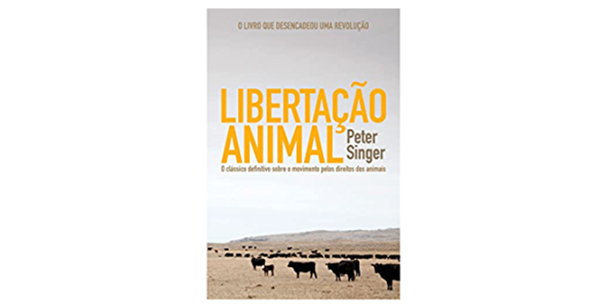
Libertação Animal, de Singer (WMF Martins Fontes; 2010)

Como qualquer movimento político, o especismo está em constante aprofundamento. No início, Singer retrabalhou o status moral dos animais preservando a categoria humana construída pela metafísica ocidental, pensou os graus de similaridade a nós (critério da presença de consciência, por exemplo) para fazer os animais serem dignos de entrar no grupo seleto de considerações éticas. Contudo, temos hoje discussões que mudam a ênfase da semelhança para a diferença e que desconstroem as premissas fundantes do homem que se ampara num centro vazio preenchido por uma ideologia metafísica, para reclamar um direito que lhe dá poderes ontológicos, naturais e inalteráveis sobre as outras espécies.

Com o especismo, o racismo, o machismo e a homofobia, estamos falando de corpos que contam e de corpos que não contam, com base em justificativas morais a partir do que difere de um centro referencial normativo – Luanda Francine
Tweet

Nessa direção, acho muito pertinente o trabalho feito por Massimo Filippi, que questiona o binarismo humano-animal pensando inclusive um antiespecismo queer junto à Judith Butler, de modo a desnaturalizar ainda mais a abstração “homem”, esse constructo histórico (procurem seu livro com Marco Reggio, “Corpi che non contano”).


Corpi che non contano. Judith Butler e gli animali, de M. Filippi e M. Reggio (Mimesis, 2015)

Sem negar a existência de espécies, Filippi, em seu texto Arquitetura de Espécie, diz que “a categoria de espécie é mais um constructo político-performativo que uma descrição inocente e neutra de grupos de seres vivos muito semelhantes entre si”; a demarcação não é simplesmente natural, mas uma decisão normativa e normalizante, assim como são produzidos os gêneros (na medida em que a existência de pênis e vagina não materializam naturalmente um homem ou uma mulher). Seguindo com ele, a categorização de espécie é operativa, é um dispositivo invisível, e talvez o mais eficaz, de naturalizar a obscenidade do poder e do domínio, capaz de promover “assassinatos não criminosos” (Derrida também fala desse tipo de assassínio dos animais).

Também acho interessante a definição de especismo dada por Filippi nesse mesmo artigo: uma “norma sacrificial”, isto é, “a norma mediante a qual se realiza a intersecção letal entre a ideologia que legitima o desmembramento institucionalizado dos corpos e o conjunto dos dispositivos que tornam possível e efetuam esse desmembramento”, o que significa separar de modo supostamente natural a vida digna de viver e quem pode ter o corpo usado, gozado e morto tranquila e institucionalmente.

Negros, asiáticos, mulheres, povos originários, sexualidades outras e pessoas pobres são frequentemente aproximados da condição animal para que o exercício de domínio e apagamento se justifique – Luanda Francine
Tweet

Condição animal, mas para domínio

Outra coisa que quero acrescentar é que a naturalização do racismo, do machismo, do colonialismo e do heterossexualismo também se ancoram no especismo. Negros, asiáticos, mulheres, povos originários, sexualidades outras e pessoas pobres são frequentemente aproximados da condição animal para que o exercício de domínio e apagamento se justifique.

A política do antiespecismo mostra que a inferiorização dos animais, a recusa da própria animalidade e da insígnia animal fornecem o suporte radical da montagem das estruturas de dominação. Como no edifício de Horkheimer. O modo como tratamos os animais e a condição animal pavimentam a estrutura de exploração hierárquica sob a qual nos edificamos. Se os libertarmos daquele subsolo, o prédio todo vai ruir. Não acreditam? Experimentem para ver.

Difícil escutar outras coisas quando o próprio estômago faz ruído ecoando a pobreza, e isso é umas das estratégias da necropolítica – Luanda Francine
Tweet

IHU – De que forma, diante da conjuntura que vivemos, especialmente no caso do Brasil, podemos ouvir o som do mundo para além dos nossos próprios ruídos?

Luanda Francine – Difícil escutar outras coisas quando o próprio estômago faz ruído ecoando a pobreza, e isso é umas das estratégias da necropolítica. Mas quem estiver em condições de escutar o ruído do mundo que acontece sob o encobrimento e gerenciamento das nossas tramoias, que o faça, sem retroceder a sedução das pressuposições hierárquicas humanistas, pois as destruições que acontecem não se limitam às sociedades humanas, elas chegam até a biosfera e retornam com extrema força sobre nós.

E o Antropoceno/Capitaloceno que atinge e atingirá ainda muito mais a todos os viventes não afetará todas as pessoas igualmente. A injustiça climática já está acontecendo e, como sempre, quem paga primeiro é quem está na ponta mais frágil, em situação de maior vulnerabilidade social. Em Madagascar, aquele país insular conhecido por sua biodiversidade, florestas tropicais e animais que só existem lá (e que as animações infantis fizeram eternizar com lêmures), na parte sul, onde vivem as pessoas em pior situação econômica do país, a terra ficou seca, não é mais possível plantar e as pessoas já passam fome por causa das alterações climáticas. Se isso acontecesse num dos países que são centros de operações econômicas cruciais, medidas seriam tomadas. Não precisamos de futurologia para saber que quem tem dinheiro poderá ter seu alimento vindo das estufas situadas dentro de seus bunkers particulares ou por outra obra de ficção engenheiro-científica a serviço do poder.

Expulsão de mundos

A maior parte das pessoas do planeta, em diferentes proporções, e todos os outros viventes, estão passando por um processo de expulsão de mundos. Uso a palavra expulsão tendo em vista o que Saskia Sassen trabalha em seu livro Expulsões: brutalidade e complexidade na economia global, no qual diz que estamos vivendo em uma época de complexas e brutais expulsões generalizadas numa proporção nunca antes alcançada. Trata-se de lógicas expulsivas baseadas no aumento brusco das capacidades técnicas e na globalização do capital, que agem expulsando desde pessoas pobres e vulneráveis de terras, empregos e casas até pedaços da biosfera de seu espaço vital.

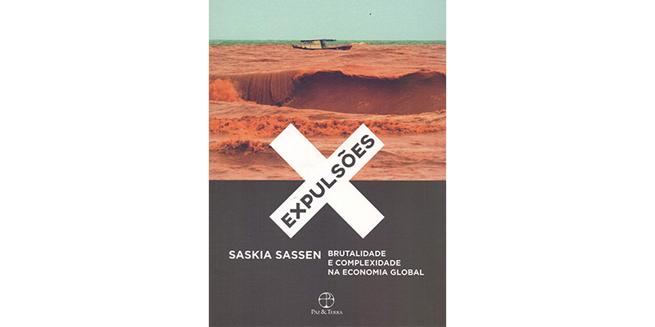
Expulsões: brutalidade e complexidade na economia global, de Saskia Sassen (Paz & Terra, 2016)

Transcrevo suas palavras porque as acho muito precisas: “você não é simplesmente pobre, você está com fome, perdeu sua casa, vive em barraco. Ou com a terra e com a água: não são simplesmente degradadas, terras ou águas insalubres. São mortas, acabadas. Nós tendemos a parar no extremo. Não entrar nele. O extremo é muito, muito feio e não temos conceitos para capturá-lo".

Isso é o que a leva, por exemplo, a trocar o termo “alterações climáticas” por “terra morta”, pois, para enfrentarmos tudo isso, e estou de acordo com ela, precisaremos criar quadros teóricos inéditos para entender a profundidade e complexidade dos deslocamentos sociais e ambientais que estão acontecendo no mundo. Tudo isso é inédito, não estamos mais em terreno familiar. As categorias que temos são insuficientes para tratar dessas patologias porque não são apenas intensificações de tudo o que já conhecemos.

Quem estiver em condição de não aprisionamento pela miséria econômica precisa sair de si pela via que conecta vulnerabilidades humanas e não humanas numa partilha de sofrimento – Luanda Francine
Tweet

Vulnerabilidades humanas e não humanas

Não obstante e novamente, quem estiver em condição de não aprisionamento pela miséria econômica precisa sair de si pela via que conecta vulnerabilidades humanas e não humanas numa partilha de sofrimento. Uma vez vi, num daqueles documentários do David Attenborough, a gravação do exato momento do desmoronamento de uma alta geleira com pinguins que estavam em cima dela. Os pinguins desmoronaram juntos, inertes, derrotados, em sofrimento anônimo, numa triste cena apocalíptica da qual não eram protagonistas. Aquilo também era um mundo que desabou levando consigo seus habitantes.

IHU – Recentemente, a senhora também produziu alguns textos sobre os efeitos da pandemia e a experiência do isolamento social. Passados mais dois anos da eclosão da Covid-19, que leitura a senhora faz dessa experiência? Se fôssemos “menos gente” e “mais bicho”, teríamos passado e saído melhores desse processo?

Luanda Francine – Passado algum tempo após o início da pandemia, assim como tantas pessoas o fizeram, também escrevi. No meu caso, sobre a experiência do gestar e do cuidar dos filhos em isolamento social, o que inclui as exigências do Outro liberal por produtividade e eficiência, o machismo, a criação dos filhos como propriedade privada, o confinamento da maternidade/paternidade ao espaço doméstico e a não pertença no espaço político – esses problemas crônicos que foram agudizados com o advento da Covid-19 –, e também possibilidades de fazer circular a posição do cuidado e de sonhar diferente, não só com a gente mesmo.

De lá para cá, vimos o significante morte se instaurar e diante dele a pergunta “como sobreviver?”. Depois, com o prolongamento da pandemia, a pergunta mudou, passou para “como viver?”. Infelizmente, o sistema normativo deu a resposta: viver conforme o “novo normal”. A chegada da Covid-19 foi um portal, mas o novo normal promoveu a amortização das questões paradigmáticas sobre o nosso modo de viver em coletivo. O cansaço não é somente por uma pandemia que se estende, mas também pela exigência de um forçado continuísmo do mesmo, sob condições deletérias, que desgastaram e banalizaram esse acontecimento mundial e a dor dos que perderam seus amores. Isso deixa nítido que não há pandemia ou apocalipse que possa fazer por nós aquilo que só nós podemos fazer.

Contudo, apesar de não termos conseguido fazer um ato global, houve singulares experiências disruptivas e laços de solidariedade locais. Pensando na questão dos animais tratada nessa entrevista, lembrei de um vídeo divulgado no início da pandemia de um homem na Espanha abrindo a gaiola do pássaro que (o) mantinha confinado. A partir do limite do confinamento, um pássaro e uma mentalidade foram desconfinados. Também a exposição Vida Livre, do artista Eduardo Srur, que, a partir de sua experiência no lockdown, realizou interessantes obras que colocaram em xeque os zoológicos, os aquários e as gaiolas.

Enfim, a Terra pode chacoalhar, mas se nós não gestarmos um ato a partir disso, continuaremos na mesma. Por isso, acho que se fôssemos mais morcegos de Wuhan e menos gente do Vale do Silício poderíamos ter feito da Covid-19 uma experiência de revolução.

A Terra pode chacoalhar, mas se nós não gestarmos um ato a partir disso, continuaremos na mesma. Se fôssemos mais morcegos de Wuhan e menos gente do Vale do Silício, poderíamos ter feito da Covid-19 uma experiência de revolução – Luanda Francine
Tweet

IHU – A pandemia também trouxe mais luz ao debate ambiental e às questões climáticas. Diante disso, é possível afirmar que superamos o negacionismo climático? Como compreender essa negação do ponto de vista psicanalítico?

Luanda Francine – De modo algum. O negacionismo climático continua acontecendo, em diferentes graus, inclusive entre grupos de esquerda, que, apesar de raramente negarem a existência da crise climática, não a levam a sério.

Considero que haja uma potente combinatória de duas maneiras de negar no negacionismo climático. Mas é necessário distinguir a negação que vem dos representantes dos grandes segmentos político-econômicos que lucram com as destruições ambientais da negação expressa pela população em geral. A atitude de “não querer saber” perpassa ambas, mas a primeira diz respeito a um processo de rejeição/foraclusão (Verwerfung) da castração e, a segunda, um processo de denegação (Verneinung) da castração. Esses são mecanismos de defesa estruturais pelos quais os sujeitos lidam com o limite.

Freud chamou por denegação a modalidade de negação característica da neurose. Ela se manifesta por meio da recusa da percepção de algo percebido antes. Trago uma ilustração que ele faz: um analisando que, ao lhe relatar um sonho, diz que a mulher que aparecia ali não era a sua mãe (sem que Freud tivesse feito inferência alguma). Na denegação, a afirmação aparece pela via da negativa, por uma operação de julgamento e tentativa de expulsão daquilo que foi considerado ruim/desprazeroso. E se algo chegou a ser julgado, ele foi conhecido. Por isso a denegação é sempre falha em negar a castração. O “não querer saber” pressupõe sempre um saber sobre aquilo que não se quer saber.

Já a rejeição - ou, ainda, foraclusão, como prefere Lacan - é um modo de negar característico da psicose. Diferente da denegação, que julga algo que foi conhecido, portanto, já simbolizado e que permanece em algum lugar guardado/recalcado, na foraclusão a castração é rejeitada antes de entrar na simbolização. No entanto, se me reporto a esse conceito, não é para imputar “loucura” aos conglomerados capitalistas, mas sim porque Lacan pensa a operação desse tipo de negação não somente no inconsciente (de onde adviria a psicose), mas reinando sobre o mundo com “poder racionalmente justificado”[1]. Lacan dirá que a característica que distingue o discurso capitalista é a rejeição, não inconsciente, da castração. Por isso o capitalista sabe que o planeta tem limites e que não é possível gozar sem limites, mas escolhe rejeitar os limites que o planeta revela. Feitas essas distinções, vamos à junção delas.

Esses são os maiores entraves para enfrentarmos a catástrofe climática. Sermos capazes de reconhecer que o planeta não é nenhuma mãe, babá, deusa ou prateleira de supermercado, que há algo errado na atitude tecnológico-científica da ideologia capitalista e que a realidade que conhecemos pode sim ser muito alterada (como já está sendo) – Luanda Francine
Tweet

Denegação da castração

Considerando que o discurso capitalista gerencia subjetividades, é com muita consistência que se forma a combinação entre a denegação da castração (eu sei da crise climática, mas prefiro recalcá-la/não sabê-la) e o discurso que recusa a castração (eu sei da crise climática mas prefiro rejeitá-la). Há um nó muito forte que amarra o negacionismo. O discurso capitalista se alimenta e alimenta a fantasia neurótica de que exista um Outro ilimitado, não castrado.

Essa construção molda uma fantasia ideológica inconsciente e, convidando Žižek para a conversa, isso significa que “o que desconsideram, o que desconhecem, não é a realidade, mas a ilusão que estrutura sua realidade”. O negacionismo climático se ampara numa ideologia inconsciente. A negação não somente mascara a realidade, ela mascara o que estrutura a realidade dessa mesma negação. E o que estrutura essa negação é uma relação de fé: a crença num planeta ilimitado, a crença na fantasia ideológica capitalista e também a crença presente no senso comum, que acha difícil que a realidade cotidiana possa ser perturbada: “sei muito bem (que o aquecimento global é uma ameaça à humanidade inteira), mas ainda assim... (não consigo acreditar nisso de verdade). Basta ver o mundo natural ao qual minha mente está ligada: árvores e capim verde, o suspiro da brisa, o nascer do sol... dá mesmo para imaginar que tudo isso pode ser perturbado? Falam de buracos de ozônio; mas por mais que eu olhe para o céu, não o vejo; só vejo o céu, azul ou cinzento!” [2].

Esses são os maiores entraves para enfrentarmos a catástrofe climática. Sermos capazes de reconhecer que o planeta não é nenhuma mãe, babá, deusa ou prateleira de supermercado, conseguirmos reconhecer que há algo errado na atitude tecnológico-científica da ideologia capitalista e que a realidade que conhecemos pode sim ser muito alterada (como já está sendo). Do contrário, a negação virá sempre tentar “corrigir” a realidade para não termos que mudar nosso franco delírio de tratar o planeta como inabalável.

Notas

[1] LACAN, Jacques. O seminário, Livro 19: o saber do psicanalista. Recife: Centro de Estudos Freudianos do Recife (publicação não comercial para circulação interna), 1997. (Nota da entrevistada)
[2] ŽIŽEK, Slavoj. Unbehagen in der Natur. In: Em defesa das causas perdidas. São Paulo: Boitempo, 2011. (Nota da entrevistada)

https://www.ihu.unisinos.br/620555-o-antropocentrismo-seu-apaixonamento-narcisico-e-o-risco-da-vida-na-terra-entrevista-especial-com-luanda-francine

